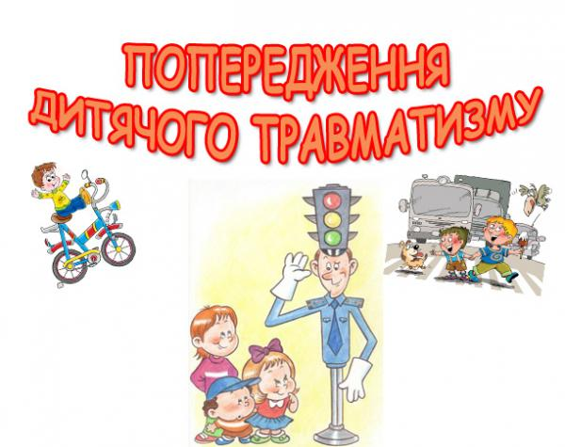

ПАМ’ЯТКА НА ЛІТНІ КАНІКУЛИ

Ось і наступили літні канікули.. Як завжди, кожен із нас проведе їх по-різному. Подорожі, екскурсії, море, гори, походи, багато друзів - все це чекає на нас влітку.
На жаль, вони не проходять без прикрих випадків (пожежі, утоплення) із вини дітей. Легковажне поводження малечі з вогнем, водою, газом, незнання елементарних правил безпечної поведінки - першопричини сумних та трагічних наслідків.
Кількість смертельних випадків та травмування серед дітей змушує звернутися до кожного громадянина країни, особливо до батьків. Біда трапляється тоді, коли дітей залишають напризволяще, там, де на кожному кроці на них чатує небезпека.
Шановні батьки!
Нагадуємо Вам, що стаття 55 Закону України «Про освіту»: « Права та обов’язки батьків здобувачів освіти» говорить, що» виховання в сім’ї є першоосновою розвитку дитини як особистості. Батьки зобов’язані виховувати у дітей відповідальне ставлення до власного здоров’я, здоров’я оточуючих». Тому Ви, батьки, несете повну відповідальність перед законом за виховання та поведінку своїх дітей, збереження їх життя і здоров’я під час літніх канікул.
Для того, щоб з вашими дітьми не сталося нещастя, або щоб вони самі не скоїли протиправних вчинків, учням віком до 18 років забороняється знаходитися поза межами свого житлового помешкання влітку після 22.00 години. Учням забороняється відвідувати дискотеки після вказаного часу.
Дітям заборонено займатися тютюнопалінням, вживати спиртні напої, в тому числі слабоалкогольні і пиво. Криміналом є вживання і розповсюдження наркотичних засобів.
Через численні каліцтва та часті нещасні випадки на дорогах учням заборонено самостійно виїжджати на дорогу з твердим покриттям на велосипедах до виповнення 14 років. Їзда на мопедах, скутерах, мотоциклах дозволяється при виповненні 16 років і при наявності водійських прав. Водіння транспорту дозволяється з 18 років при наявності водійських прав.
Без супроводу і контролю батьків неповнолітнім учням не дозволяється купатися у водоймах. Учням забороняється заходити і обстежувати територію нежилих приватних помешкань і будинків.
Учням заборонено проводити колективні походи і ночівлі на природі без контролю батьків.
Найбільший скарб кожної людини - її життя та здоров'я На жаль, розуміння цього до багатьох приходить лише тоді, коли трапляється лихо.
Шановні батьки! Виділіть декілька хвилин на відверту розмову з дітьми. Пам’ятайте, ці хвилини вимірюються ціною життя.

Автодорожний та залізничний транспорт травматизм
Найтяжчими і з найбільшим відсотком смертності є автодорожні травми. Головними їх причинами є бездоглядність дітей на вулиці, незнання правил дорожнього руху. На вулиці, у транспорті разом з дітьми обов’язково мають бути дорослі, пояснювати їм правила поведінки, переходу через вулицю тощо.

ПОПЕРЕДЖЕННЯ ДОРОЖНЬО-ТРАНСПОРТНОГО ТРАВМАТИЗМУ СЕРЕД ДІТЕЙ
Швидке збільшення інтенсивності руху висуває серйозне завдання – забезпечення безпеки руху пішоходів. У попередженні дорожньо-транспортного травматизму важливу роль відіграє робота дорослих з роз'яснення дітям правил дорожнього дорожнього руху і прищеплення навичок дисциплінованості на вулицях і дорогах. Щоб не допустити лиха на дорозі, вам необхідно:
- не подавати дітям негативного прикладу, порушуючи правила дорожнього руху;
- не чіплятися на підніжку транспорту і не стрибати на ходу, щоб своїм прикладом не заохотити дітей;
- вчити переходити вулицю на зелене світло світлофора, користуватись підземним переходом;
- на власному прикладі вчити користуватись нерегульованим пішохідним переходом;
- при перетині вулиці нерегульованим пішохідним переходом радити дітям йти в загальній масі пішоходів, бо дитина сама ще не завжди здатна оцінити дорожню ситуацію;
- не дозволяти дітям з'являтися зненацька перед транспортними засобами;
- вчити дітей правильно обходити транспорт на зупинках (трамвай – спереду, тролейбус, автомобіль та автобус – позаду);
- не дозволяти дітям самостійно користуватися громадським транспортом;
- не допускати ігор дітей на проїжджій частині дороги;
- не дозволяти дітям грати з м'ячем, кататися не велосипеді, роликах на проїжджій частині дороги та поблизу від неї.

Телефон виклику міліції – «102».
Сподіваємося, що ви прислухаєтесь до наших порад!

Шановні батьки!
Ваші діти повинні дотримуватись правил безпеки життєдіяльності і пам’ятати:
- про правила дорожнього руху;
- про правила пожежної безпеки;
- про безпечне поводження з піротехнічними виробами;
- про безпечне поводження з електропобутовими і газовими приладами;
- про безпечне поводження біля відкритих водойм і на воді;
- про шкідливість алкоголю, паління та вживання наркотичних і психотропних речовин;
- про шкідливість тривалого перебування на сонці;
- про безпеку перебування в місцях можливих обвалів (яри, кар’єри, глинища);
- про небезпеку укусів диких та свійських тварин;
- про правила поведінки в громадських місцях;
- про обережність на залізниці;
- про необхідність слухатися батьків, учителів, вихователів і виконувати їхні розпорядження;
- про дотримування правил безпечної поведінки під час грози;
- про правила безпеки під час проведення екскурсій, походів, культпоходів.
Дітям категорично забороняється:
- розпалювати вогнища біля будівель в населених пунктах, у лісах і лісосмугах (особливо хвойних), поблизу полів хлібних злаків;
- бавитися сірниками;
- вживати в їжу гриби і невідомі ягоди;
- брати в руки отрутохімікати;
- гратися гострими і небезпечними предметами;
- проводити дитячі ігри і розваги поблизу повітряних ліній електропередач;
- користуватися вогнепальною зброєю (самопалами);
- бавитися на об'єктах будівництва, дахах багатоповерхівок;
- наближатися ближче, ніж на 8 м до обірваного електричного дроту;
- переходити проїжджу частину, не впевнившись в повній безпеці;
- кататися на велосипедах ( скутерах) на проїжджій частині;
- йти на контакт з незнайомцями;
- бавитися з тваринами( собаками, котами тощо), навіть свійськими;
- самостійно, без нагляду дорослих, користуватися електричними та газовими приладами;
- знаходитись біля водойм і на воді без нагляду дорослих;

Виховуйте у дітей навички культури безпечної поведінки, демонструючи на власному прикладі. Закликаємо вас та ваших дітей завжди пам`ятати елементарні правила безпеки, щоб літній відпочинок не був зіпсований:
- Гуляти й гратися можна в місцях, які призначені для цього.
- Небезпечними для ігор можуть бути сходи, підвали, горища, будівельні майданчики, ліфти.
- Під час ігор у небезпечних місцях можна одержати травми й каліцтва різного ступеня тяжкості.
- Під час ігор не варто демонструвати свою хоробрість одноліткам, стрибаючи з великої висоти, пірнаючи з крутих схилів на велику глибину, здираючись якнайвище на дерева.
- Під час літнього відпочинку слід поводитися так, щоб не мати дорікань із боку дорослих.
- Під час канікул слід, як і раніше, дотримуватися правил техніки пожежної безпеки.
- Не можна брати до рук незнайомі предмети, кидати їх у вогонь, гратися ними. Найкраще повідомити про місце їхнього знаходження дорослим.
- Під час відпочинку на узбережжі слід обов'язково дотримуватися правил поведінки на воді й поблизу неї.
- Одяг та взуття для відпочинку слід вибирати згідно із сезоном.
- Після контакту зі свійськими тваринами слід добре вимити руки з милом.
Із метою попередження дитячого травматизму під час літніх канікул особливу увагу зверніть на правила поведінки дітей біля водоймищ та при виявленні вибухонебезпечних предметів.
Правила поведінки на воді:
- купатися необхідно в добре знайомих місцях;
- перше купання повинно бути короткотривалим (до 10 хвилин), далі в воді можна знаходитися до 20 хвилин за один раз;
- дітям старше 10 років можна купатися при температурі води вище +19С;
- купатися рекомендовано вранці і ввечері;
- не слід купатися наодинці;
- не запливати за буйки чи за огородження;
- не стрибати зі споруд та плавальних засобів, не призначених для цього;
- не запливати на надувних матрацах далеко від берега;
- не купатися без нагляду дорослих;
- не пустувати у воді - це заважає оточуючим і може бути небезпечним;
- не стрибати головою донизу у місцях із невідомою глибиною.

Увага! Вибухонебезпечні предмети!
- До виявлених вибухонебезпечних предметів ні в якому разі не можна доторкатись, перекладати, розряджати, ударяти, зберігати.
- Забороняється використовувати заряди для розведення вогню.
- Не можна їх збирати і здавати в металобрухт.
- Знайшовши вибухонебезпечні предмети, потрібно терміново повідомити в міліцію, школу, військомат.
Вогнепальна зброя - не забава!
Правильно і безпечно знешкодити вибухонебезпечні предмети здатні лише досвідчені фахівці. Ні в якому разі не намагайтеся робити це самі, адже це може призвести до трагічних наслідків.
ПОПЕРЕДЖЕННЯ ПОЖЕЖІ ВІД ПУСТОЩІВ ТА НЕОБЕРЕЖНОГО ПОВОДЖЕННЯ З ВОГНЕМ
Щоб не допустити пожежі необхідно виконувати наступні правила пожежної безпеки:
- зберігати сірники в місцях, недоступних дітям;
- не дозволяти дітям розводити багаття;
не дозволяти самостійно вмикати електронагрівальні прилади;
- не дозволяти користуватися газовими приладами;
- не допускати перегляд телепередач, користування комп'ютером за відсутності дорослих;
- не вмикати електроприлади з пошкодженим дротом чи струмоприймачем;
- не нагрівати лаки та фарби на відкритому вогні;
- не заставляти шляхи евакуації (лоджії, балкони, коридори);
- не зберігати в коридорах легкозаймисті речовини (бензин, мастила, ацетон);
- не сушити речі над газовою плитою;
- не влаштовувати піротехнічні заходи з балкону та поряд з будівлею.
Шановні батьки! Ставтеся негативно до дитячих ігор з вогнем! Роз'яснюйте, що їхні пустощі з вогнем можуть спричинити пожежу, загибель у вогні майна, та людей!
Шановні батьки! Своїм прикладом навчайте дітей суворому виконанню протипожежних вимог. Пам'ятайте, що приклад старших є для дітей кращим методом виховання.
При виникненні пожежі негайно викликайте пожежну охорону за телефоном «101».

ПРОФІЛАКТИКИ ІНФЕКЦІЙНИХ ТА КИШКОВИХ ЗАХВОРЮВАНЬ ДІТЕЙ
Щоб захистити дитину від отруєнь, кишкових та інфекційних хвороб необхідно дотримуватись наступних санітарно-гігієнічних правил:

- утримувати дитину в чистоті;
- мити руки після повернення додому з вулиці, після туалету, перед їжею;
- овочі та фрукти мити під проточною водою та ошпарювати окропом;
- пити тільки переварену або бутильовану воду;
- у жодному випадку не годувати дитину грибами, сушеною чи в'яленою рибою, а також м'ясними, рибними та молочними стравами, які зберігалися неналежним чином або мають прострочений термін вживання;
- не годувати дитину на вулиці (навіть фруктами чи цукерками);
- не годувати дитину продуктами, що придбані у вуличних торгівців;
- під час поширення інфекцій якомога рідше перебувати з дитиною в публічних місцях;
- уникати контакту з людьми з підозрою на інфекційні захворювання;
- при підозрі на захворювання негайно викликати лікаря та сповістити медичну сестру навчального закладу;
- не займатися самолікуванням.

Швидка медична допомога – «103».

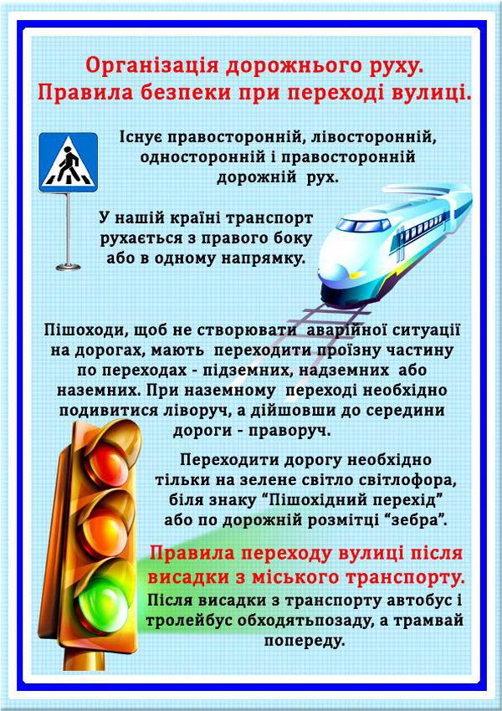

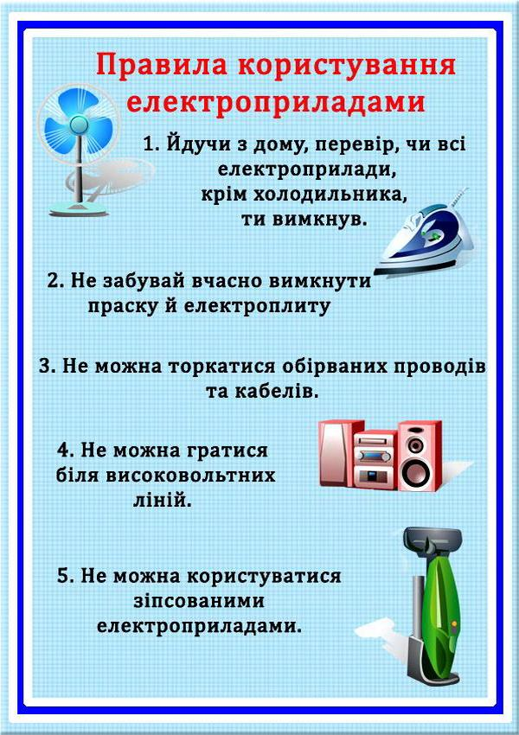

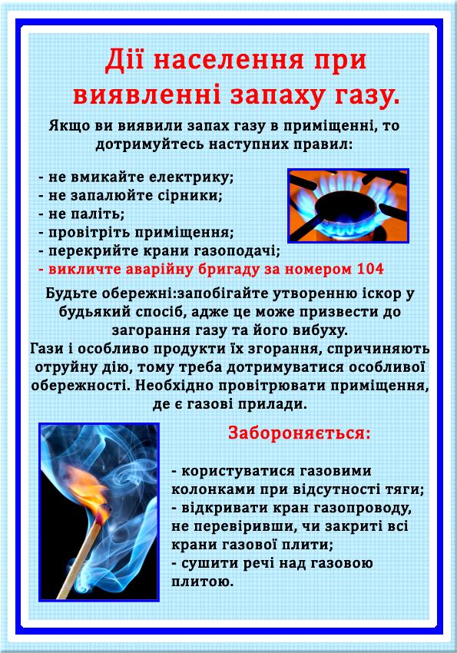

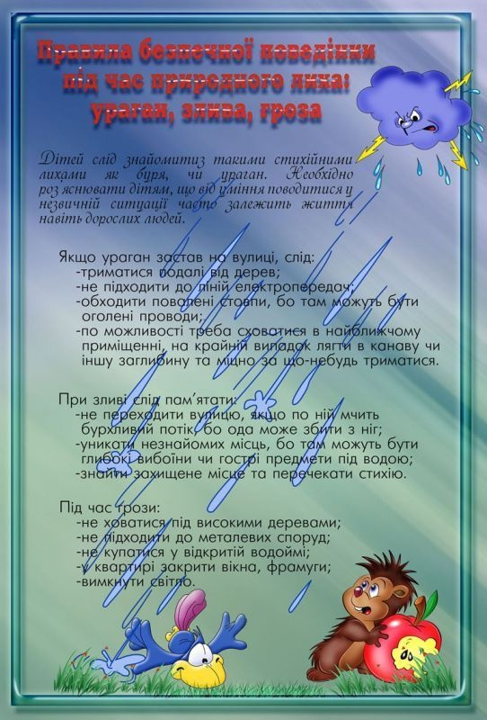

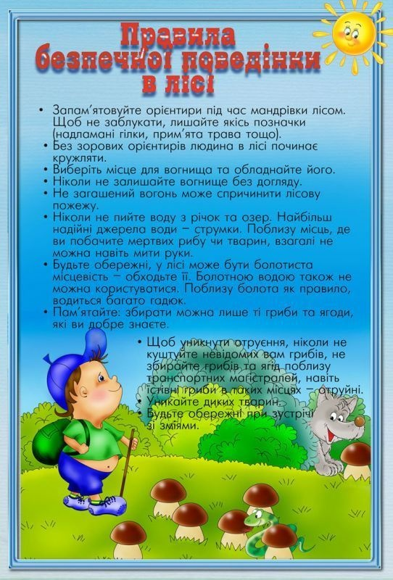

ЯК ЗАБЕЗПЕЧИТИ БЕЗПЕКУ ДІТЕЙ У МЕРЕЖІ ІНТЕРНЕТ
Пропонуємо декілька рекомендацій, які слід взяти до уваги:

- розміщуйте комп’ютери з Internet-з’єднанням поза межами кімнати вашої дитини;
- поговоріть зі своїми дітьми про друзів, з яким вони спілкуються в он-лайні, довідайтесь як вони проводять дозвілля і чим захоплюються;
- цікавтесь, які веб сайти вони відвідують та з ким розмовляють;
- вивчіть програми, які фільтрують отримання інформації з мережі Інтернет, наприклад, Батьківський контроль в Windows*;
- наполягайте на тому, щоб ваші діти ніколи не погоджувалися зустрічатися зі своїм он-лайновим другом без вашого відома;
- навчіть своїх дітей ніколи не надавати особисту інформацію про себе та свою родину електронною поштою та в різних реєстраційних формах, які пропонуються власниками сайтів;
- контролюйте інформацію, яку завантажує дитина (фільми, музику, ігри, тощо);
- цікавтесь, чи не відвідують діти сайти з агресивним змістом;
- навчіть своїх дітей відповідальному та етичному поводженню в он-лайні. Вони не повинні використовувати Інтернет мережу для розповсюдження пліток, погроз іншим та хуліганських дій;
- переконайтеся, що діти консультуються з Вами, щодо будь-яких фінансових операції, здійснюючи замовлення, купівлю або продаж через Інтернет мережу;
- інформуйте дітей стосовно потенційного ризику під час їх участі у будь-яких іграх та розвагах;
- розмовляйте зі своєю дитиною як з рівним партнером, демонструючи свою турботу про суспільну мораль.

Використовуючи ці рекомендації, Ви маєте нагоду максимально захистити дитину від негативного впливу всесвітньої мережі Інтернет. Але пам’ятайте, Інтернет - це не тільки осередок розпусти та жорстокості, але й найбагатша в світі бібліотека знань, розваг, спілкування та інших корисних речей. Ви повинні навчити свою дитину правильно користуватися цим невичерпним джерелом інформації.

Та найголовніше, дитина повинна розуміти, що Ви не позбавляєте її вільного доступу до комп’ютера, а, насамперед, оберігаєте. Дитина повинна Вам довіряти.

Поводження з підозрілими предметами
При виявленні підозрілих предметів, ЗАБОРОНЕНО:
- наближатися до них;
- пересувати їх або брати до рук;
- кидати їх чи завдавати удари;
- розпалювати поряд багаття та кидати туди предмети;
- приносити їх до приміщення школи, у клас чи додому.
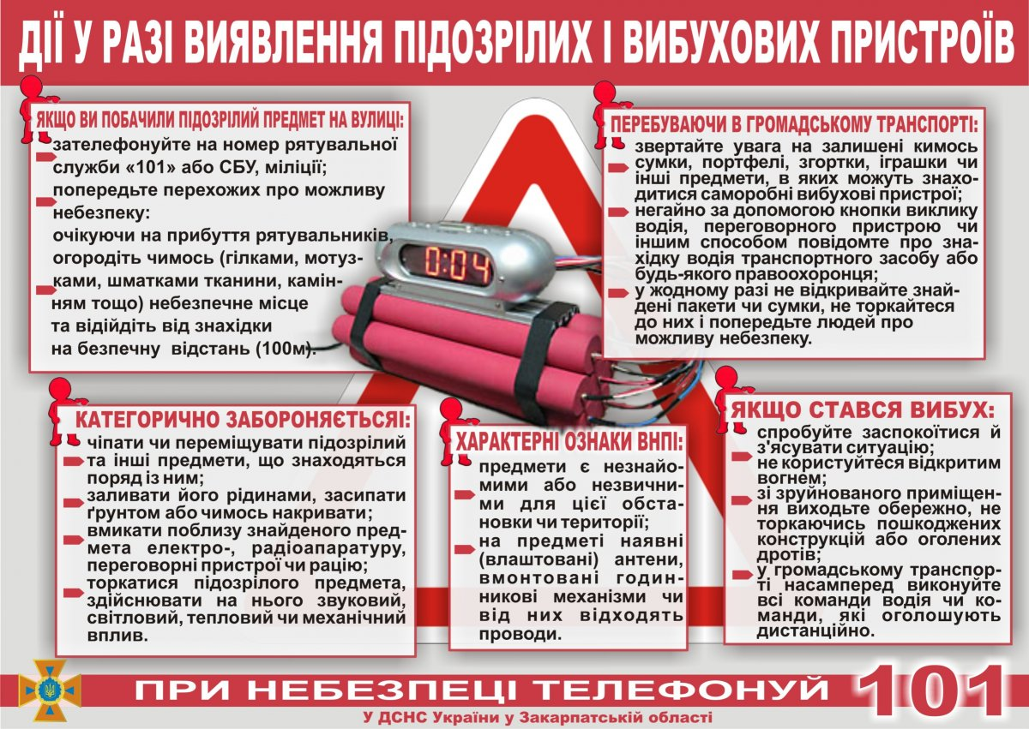
Шановні батьки!
Життя та здоров’я дитини залежить в першу чергу від вас! Щодня нагадуючи дитині елементарні правила безпеки, ви застерігаєте її від можливих травм.
Виховуйте у дітей навички культури безпечної поведінки, демонструючи на влвласному прикладі обережність у поводженні з вогнем, газом, водою, побутовою хіхімією, ліками. Виділіть декілька хвилин на відверту розмову з дітьми. Пам’ятайте, ці хвилини вимірюються ціною життя. А щоб неждана мить не стала початком великої біди – потрібно давати дітям чіткі знання і вміння, як діяти в тій чи іншій ситуації. Пам’ятайте, що життя ваших дітей залежить лише від вас самих!
Не залишайте дітей без нагляду!

